八郷西小学校いじめ防止基本方針

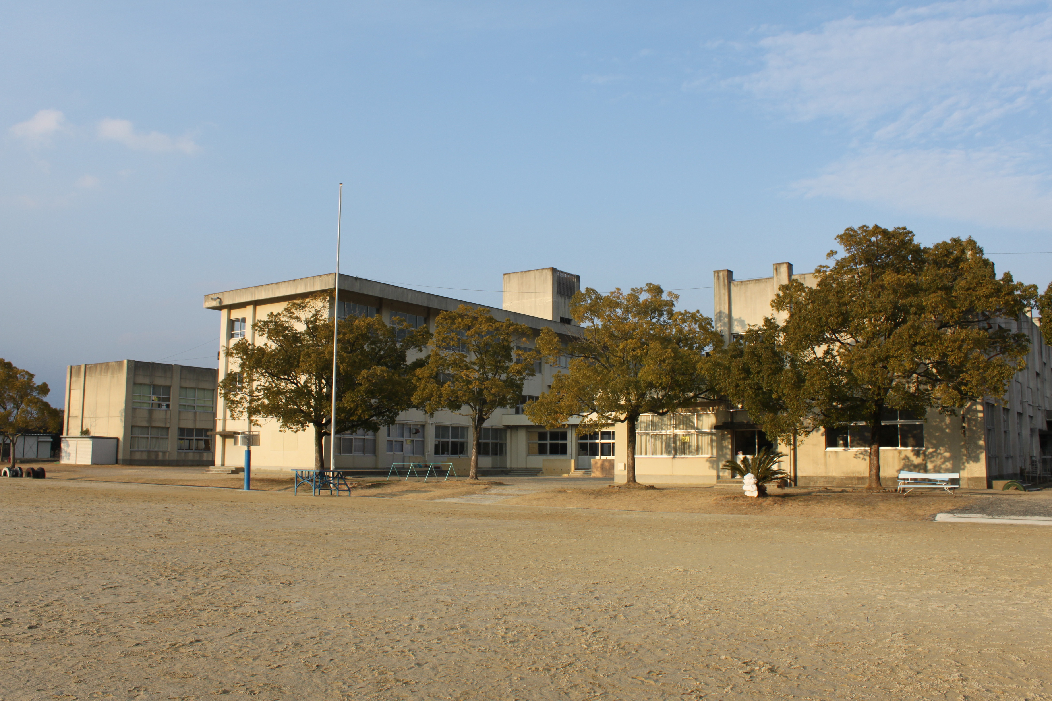

令和７年４月

四日市市立八郷西小学校

**はじめに**

本校では、四日市市いじめ防止基本方針に基づいて、「いじめの防止」等を推進するため、今まで学校が取り組んできていることや今後大切にしていく取組についてまとめるとともに、「重大事態」等に対処するために、「学校いじめ防止基本方針」を策定しました。

併せて、「いじめが起こった場合のフロー図」や「八郷西小学校いじめ防止対策年間計画」も示しました。

**いじめの定義**（法第２条）

いじめとは、「児童等に対して、当該児童等が在籍する学校に在籍している等当該児童等と一定の人的関係にある他の児童等が行う心理的又は物理的な影響を与える行為（インターネットを通じて行われるものを含む。）であって、当該行為の対象となった児童等が心身の苦痛を感じているもの」をいう。

※　個々の行為が「いじめ」に当たるか否かの判断は、表面的・形式的にすることなく、いじめられた児童生徒の立場に立つことが必要である。いじめられていても本人が否定していることがある。背景にある事情の調査を行い、表情や様子をきめ細かく観察し、いじめに該当するか否かを判断する。

※　好意から行ったことで、意図せず相手側に心身の苦痛を感じさせた場合、いじめという言葉を使わずに指導することなど柔軟な対応も可能であるが、法が定義するいじめには該当する。

**第１章　学校におけるいじめ防止等に関する取組について**

**１　いじめの防止**

　　児童が、心の通じ合うコミュニケーション能力を育み、規律正しい態度で授業や行事に主体的に参加・活躍できるような授業づくりや集団づくりを行っています。

　　併せて、集団の一員としての自覚や自信を育むことにより、お互いを認め合える人間関係、学校や地域への帰属感をつくっています。

（１）　「授業づくり」においては、

①　「学ぶ楽しさ」「わかる楽しさ」「高めあう実感」を味わえる「授業づくり」

「わかる授業」を行い、補充指導の充実を図る等、基礎・基本の確実な習得のためのきめ細かな指導を推進しています。また、「思いを伝え合い、聴き合う力」を育成する授業づくりを行っています。

（２）　「仲間づくり」においては、

①　規範意識が高く、正義感のある「仲間づくり」

西朝明中学校区学びの一体化の取組の一環として、社会のルールを守り、学校のきまりや学習規律を守ることのできる規範意識の共通認識を図っています。

　　　②　良好な人間関係がある「仲間づくり」

学級や学校をすべての児童が安心・安全に生活できる場所にします。また、日々の授業や行事等において、すべての児童が共に高め合い、活躍できる場面を多くします。

また、人とかかわる喜びを味わい、心の通じ合うコミュニケーション能力を育む異年齢交流を行うとともに、児童の主体的な活動を重要な取組として位置づけ、いじめのない学校づくりを推進します。

**２　いじめ防止啓発**

（１）　「『いじめ』に関する指導の手引」を有効活用しています。

①　手引を基にして、いじめについての共通理解を図っています。

②　「いじめ発生時の基本的な対応図」により、予防対策、早期発見、早期対応、解決を図るまでの対応を明確にしています。

（２）　「いじめや差別をなくすために私たちにできること～見直そう、振り返ろう～自らの人権感覚（学校関係者編）」等を活用し、教職員自身のいじめに対する人権意識を見直すための研修会を実施しています。

（３）　いじめに関するリーフレット「いっしょに考えよういじめ問題（保護者編）かけがえのないこどもたちのために」（各種相談機関一覧掲載）を保護者に配付し、学校とともにいじめ問題について考える機会とします。

（４）　国立教育政策研究所作成「いじめのない学校づくり」「いじめと向き合う」「いじめと暴力」「いじめ追跡調査2010‐2012いじめについて、正しく知り、正しく考え、正しく行動する」「学校と警察等との連携」を有効活用します。

（５）　代表委員会の啓発活動の一環として、又は図画工作の授業の道徳的な教材として、「いじめ防止啓発ポスター」等を作成するなど、全校児童の主体的な活動の促進に向け、意識の高揚を図ります。

（６）　各種相談機関を周知します。

①　「いじめや体罰等に関する相談電話（059-354-8169）」

「いじめ相談メール（[y-ijimesoudan@city-yokkaichi.mie.jp](mailto:y-ijimesoudan@city-yokkaichi.mie.jp)）」

「不登校や発達障害に関する相談電話（059-354-8285）」（教育委員会）

②　「青少年と家庭の悩み相談電話（059-352-4188）」（こども未来部青少年育成室）

③　「人権に関する相談電話（059-354-8610）」（人権センター）

④　「被害少年の悩み、問題行動等（059-354-7867）（北勢少年サポートセンター）

⑤　「児童虐待、不登校、養育等（059-347-2030）」（北勢児童相談所）

⑥　文部科学省２４時間いじめ相談ダイヤル（0570-0-78310）（全国共通ダイヤル）

**３　いじめの早期発見**

いじめは大人の目に付きにくい時間や場所で行われたり、遊びやふざけあいを装って行われたりするなど、大人が気づきにくく判断しにくい形で行われることが多いため、些細な兆候であっても、いじめではないかとの疑いを持って、早い段階から的確に関わりを持ち、いじめを隠したり軽視したりすることなく、いじめを積極的に認知しています。

（１）　日常的な取組み

①　教職員による日常的な児童生徒との対話や観察、連絡帳等による児童の変化やサインに気づくための指導をしています。そのため、日記、作文、生活記録ノート、班ノートなども活用しています。

②　いじめ等問題行動の発生しにくい、信頼で結ばれた人間関係のある学級・学年経営をしています。

③　管理職や教職員が校内を巡回して安全対策を行っています。

（２）　児童に、「いじめ調査」を年間３回（毎学期）実施し、いじめの状況を把握しています。調査後は、全員に教育相談を実施しています。

（３）　児童に、「学級満足度調査（Ｑ－Ｕ調査）」を３年生以上において年２回実施し、一人ひとりの状況及び学級の状況を把握しています。

（４）　教育相談を実施しています。

①　「いじめ調査」「学級満足度調査（Ｑ－Ｕ調査）」を基にして、教職員が児童一人ひとりに対して面談による教育相談を毎学期実施し、児童の不安や心配事等の心の状況を把握しています。

②　「『いじめ』に関する指導の手引」の「いじめ早期発見のためのチェックリスト」を活用します。

（５）　スクールカウンセラ－（臨床心理士等）とともに、被害児童の心のケアを最優先に行います。また、必要に応じて、加害児童のケアも行います。

（６）　緊急な被害児童の心のケアに対しては、臨床心理士の派遣を教育委員会に依頼します。

（７）　インターネットやスマートフォン等を使ったネットいじめ対策をします。

①　小学校低・中・高学年用のデジタル教材「事例で学ぶNetモラル」（学校・園データベース参照）を道徳の授業や総合的な学習の時間等で活用します。

②　教職員が「ネットモラル」の研修会に積極的に参加します。

③　ＰＴＡ活動の一環として、「インターネットやスマートフォン等の安全な使い方」等の保護者研修会を実施し、学校と家庭が連携して取組を進めます。

**４　いじめ事案に対する対応**

（１）　いじめを発見、通報を受けた場合は、一部の教職員で抱え込まず、速やかに「学校いじめ防止対策委員会」に報告します。

（２）　被害児童を全面的に支え、守る姿勢で対応します。

（３）　被害児童からの聞き取り及び保護者への報告を行い、保護者とともに解決を図ります。

（４）　加害児童からの聞き取り及び保護者への報告を行い、相手への謝罪を含め保護者とともに解決を図ります。

（５）　周囲の児童からの聞き取りとともに、観衆的・傍観的立場に立つことが、いじめの助長につながることについて、学級、学年、学校全体に指導します。

（６）　教育委員会に第１報をいれるとともに、対応策について継続的に指導・助言を受けます。

（７）　犯罪行為として扱う必要のある事案については、早期に警察に相談し、連携して対応します。

（８）　学校だけで解決が難しい対応に対しては、スクールソーシャルワーカー等を活用し、問題解決に向けて支援してもらいます。

（９）　いじめに関する通報及び相談を受けた者は、通報または相談を行った者への個人情報を適切に保護します。また迅速に事案に対応するために、必要に応じて、関係機関等で情報共有を行う。

**第３章　いじめ防止のための校内組織**

**１　校内組織**

1. 「学校いじめ防止対策委員会」を設置します。
   1. 構成員は、管理職、各学年部代表、生徒指導主事、教育相談担当、養護教諭、スクールカウンセラーです。なお、必要に応じて、学校づくり協力者会議委員等に参加を依頼します。
   2. いじめ防止に関する措置を実効的に行うため、把握したいじめ事案について、「事実確認」「指導方針」「具体的な取組」により、早期に解決を図ります。
   3. いじめの事実を明確にするための調査等を実施し、集約及び整理をして、児童及び保護者、教育委員会に報告します。
   4. 解決を図るために、教育委員会に継続的に報告をするとともに、指導・助言を受けます。

（２）「生徒指導委員会」を行っています。

①　構成員は、管理職、教務主任、生徒指導主任、各学年部代表、養護教諭、スクールカウンセラー等です。

1. 学校等で発生する様々な問題行動等について情報交換するとともに、対応策や指導方法について毎週協議しています。
2. 毎月定例化するとともにいじめ事案が発生した際には、即時開催しその対応を協議します。
3. いじめの解消要件について

・いじめに係る行為が止んで、相当期間継続している。（少なくとも３か月）

・被害児童が、心身の苦痛を感じていないことを、面談等で確認する。

**２　学校関係者及び各種団体との連携**

　　学校は、平素から学校関係者及び地域の様々な方や団体と連携してきています。

（１）　ＰＴＡ及び学校づくり協力者会議と協働しています。

（２）　事案により、保育園、幼稚園、小学校、他の中学校と連携し、情報共有を行っています。

（３）　主任児童委員、民生委員児童委員、青少年育成協議会、社会福祉協議会、自治会、市民センター等と連携しています。

（４）　学校自己評価及び学校関係者評価において、いじめに係る検証を行います。

（５）　いじめの認知件数が零であった場合は、当該事実を児童生徒や保護者向けに公表し、検証を仰ぐことで認知漏れがないか確認する。

**第４章　保護者と児童の役割**

**１　保護者として**

保護者として、いじめに対する基本認識について共通理解し、学校と協力して、いじめをしない、させないしつけをお願いします。

教育基本法（第１０条）にあるように、保護者は、子の教育について第一義的責任を有していることから、生活に必要な習慣を身につけさせるとともに、自立心を育成し、心身の調和のとれた発達を図ることが務めです。

（１）　どの児童も、いじめの加害者にも被害者にもなりうることを意識し、いじめに加担しないよう指導に努め、また、日頃からいじめ被害など悩みがあった場合は、周囲の大人に相談するよう働きかけてください。

（２）　児童のいじめを防止するために、学校や地域の人々など児童を見守っている大人との情報交換に努めるとともに、根絶を目指し互いに補完しあいながら協働して取り組んでください。

（３）　いじめを発見し、または、いじめのおそれがあると思われるときは、速やかに学校や関係機関等に相談または通報してください。

**２　児童生徒として**

（１）　一人ひとりが、自己の夢を達成するため、何事にも精一杯取り組むとともに、他者に対しては思いやりの心をもち、自らが主体的にいじめのない学校づくりに努めてください。

（２）　周囲にいじめがあると思われるときは、当該の児童に声をかけることや、周囲の人に積極的に相談することなどに努めてください。

**第５章　関係機関との連携**

**１　警察との連携**

学校は、学校警察連絡制度（平成１６年４月協定締結）により、警察と連携して問題の解決を図ってきています。

（１）　四日市北警察署（生活安全課）

（２）　北勢少年サポートセンター

（３）　大矢知交番

**２　他の関係機関との連携**

　　学校は、事案に応じて、様々な関係機関と連携して適切な解決を図ってきています。

（１）　北勢児童相談所

（２）　四日市市子どもの虐待及び配偶者からの暴力防止ネットワーク会議

（３）　人権センター

（４）　こども保健福祉課家庭児童相談室

（５）　男女共同参画課

（６）　文化国際課多文化共生推進室

（７）　津地方法務局四日市支局及び四日市人権擁護委員協議会

**第６章　重大事態発生時の対処**

**１　重大事態の意味（いじめ防止対策推進法第２８条）**

　　学校は、下記の重大事態が発生した場合には、直ちに教育委員会に報告するとともに、調査を実施します。また、当該の児童及びその保護者に対し、調査に係る事実関係等の必要な情報を適切に提供します。

（１）　いじめにより当該学校に在籍する児童等の生命、心身又は財産に重大な被害が生じた疑いがあると認めるとき。

　　 ①　児童が自殺を企図した場合

　　 ②　身体に重大な障害を負った場合

　　 ③　金品等に重大な被害を被った場合

　　 ④　精神性の疾患を発症した場合　　等を想定しています。

1. いじめにより当該学校に在籍する児童が相当の期間学校を欠席することを余儀なくされている疑いがあると認めるとき。